
МІНІСТЕРСТВО ОСВІТИ I НАУКИ УКРАЇНИ
НАЦІОНАЛЬНИЙ ТЕХНІЧНИЙ УНІВЕРСИТЕТ УКРАЇНИ
«КИЇВСЬКИЙ ПОЛІТЕХНІЧНИЙ ІНСТИТУТ
ІМЕНІ ІГОРЯ СІКОРСЬКОГО»
ФАКУЛЬТЕТ БІОМЕДИЧНОЇ ІНЖЕНЕРІЇ
КАФЕДРА БІОМЕДИЧНОЇ КІБЕРНЕТИКИ

Комп’ютерний практикум №11
з дисципліни «Алгоритмізація та програмування»
на тему: «Двовимірні масиви»

Варіант №16

Виконав:
студент гр. БС-71
Орлівський С. П.
Перевірив:
ас. каф. БМК
Рисін С. В.

Зараховано від ___.___._______

___________________________
(підпис викладача)

Київ-2018
□ Комп’ютерний практикум без зауважень

□ Комп’ютерний практикум має зауваження:
□ несвоєчасний захист
□ присутні зауваження до блок-схеми:
□ блок-схема не відповідає коду
□ в блок-схемі присутній код
□ виконані не за стандартом:
□ блок умови □ визначений процес (функція)
□ оператор вибору □ перехід
□ цикл □ розміри блоків
□ інші зауваження:
_____________________________________________________________
_____________________________________________________________
□ присутні зауваження до коду:
□ задача завдання вирішена хибно
□ код програми не компілюється
□ використано глобальні змінні
□ типи даних визначені хибно
□ недостатня декомпозиція на функції користувача
□ функція main містить лише виклик іншої функції
□ статичні змінні при роботі з масивами
□ оформлення коду
□ присутні зайві символи «{» та «}»
□ інші зауваження:
_____________________________________________________________
_____________________________________________________________
□ результати виконання програми на рисунках не відповідають коду
□ невірні відповіді на запитання:
□ №1 □ №2 □ №3 □ №4 □ №5
□ №6 □ №7 □ №8 □ №9 □ №10
□ незнання теоретичного матеріалу
□ маються інші зауваження:
__________________________________________________________________
__________________________________________________________________
__________________________________________________________________
__________________________________________________________________

Завдання: Ввести з клавіатури число k. До елементів kтого рядка додаи відповідні елементи 1-го рядка. Вивести на екран почакову і отриману матриці.
Блок-схема:
display:
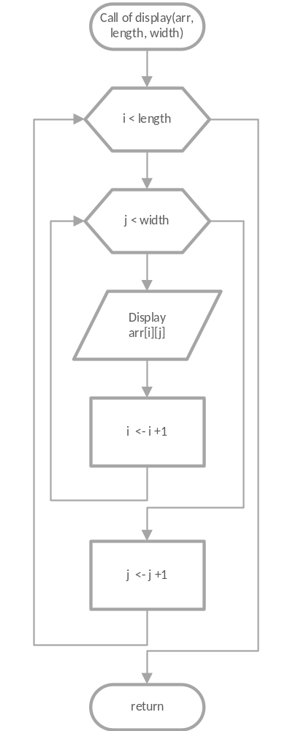

input:
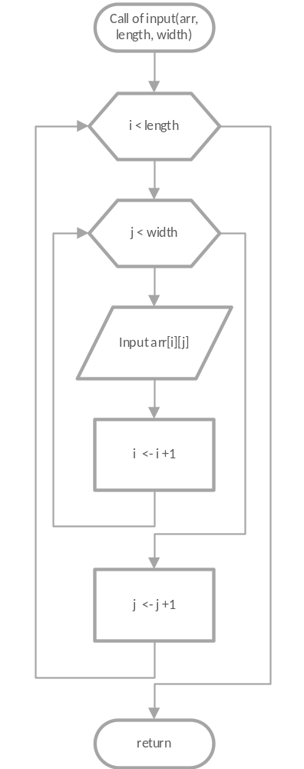

compute:
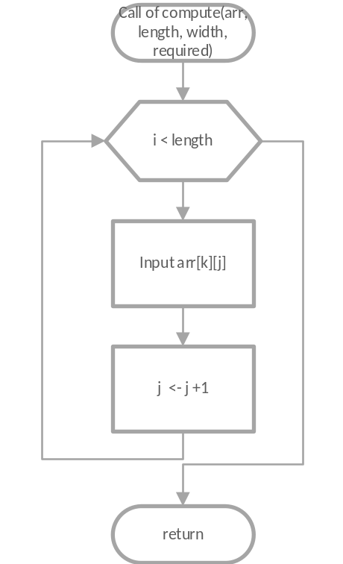

main:
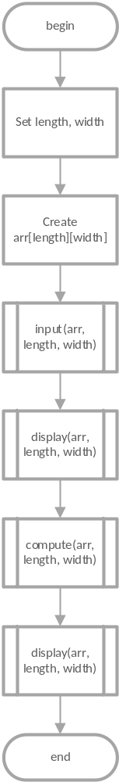

Вихідий код:
#include <iostream>
void display(int arr[][5], size_t lenght, size_t width);
void input(int arr[][5], size_t lenght, size_t width);
void compute(int arr[][5], size_t lenght, size_t width, size_t k);

int main()
{
const static size_t len(5);
const static size_t wid(5);
size_t k(0);
std::cout << "Input k-row: ";
std::cin >> k;
if (k >= len)
{
return 0;
}
int arr[len][wid];
std::cout << "///////////////////////////\n";
input(arr, len, wid);
std::cout << "///////////////////////////\n";
display(arr, len, wid);
std::cout << "///////////////////////////\n";
compute(arr, len, wid, k);
std::cout << "///////////////////////////\n";
display(arr, len, wid);
std::cout << "///////////////////////////\n";
return 0;
}

void display(int arr[][5], size_t lenght, size_t width)
{
for (size_t i = 0; i < lenght; ++i)
{
for (size_t j = 0; j < width; ++j)
{
std::cout << arr[i][j] << " ";
}
std::cout << std::endl;
}
}
void input(int arr[][5], size_t lenght, size_t width)
{
for (size_t i = 0; i < lenght; ++i)
{
for(size_t j = 0; j < width; ++j)
{
std::cout << "arr[" << i << "]" << "[" << j << "]: ";
std::cin >> arr[i][j];
}
}
}

void compute(int arr[][5], size_t lenght, size_t width,size_t k)
{
for (size_t j = 0; j < width; ++j)
{
arr[k][j] += arr[0][j];
}
}

Результат:
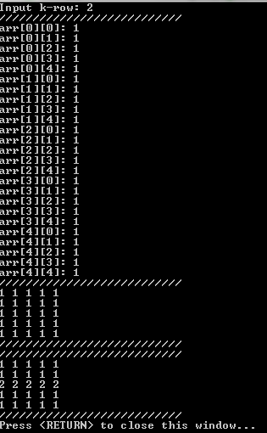
Додаткове завдання: Написати другий варіант для виконання завдання. Замінити статичний масив на динамічний з використанням звернень до елементів через покажчик. Ініціалізація масиву має виконуватися довільними числами програмно.
Блок-схема:
display:

input:

compute:

main:
Вихідий код:
#include <iostream>
void display(int **arr, int lenght, int width);
void compute (int *arr[], int lenght, int width, int k);
void input(int **arr, int lenght, int width);

int main()
{
int lenght(0);
int width(0);
std::cout << "Input lenght: ";
std::cin >> lenght;
std::cout << "Input width: ";
std::cin >> width;
int **arr = new int *[lenght];
for (int i = 0; i < lenght; ++i)
{
arr[i] = new int[width];
}

int k(0);
std::cout << "Input k-row: ";
std::cin >> k;
if (k >= lenght)
{
return 0;
}
std::cout << "///////////////////////////\n";
input(arr, lenght, width);
std::cout << "///////////////////////////\n";
display(arr, lenght, width);
std::cout << "///////////////////////////\n";
compute(arr, lenght, width, k);
std::cout << "///////////////////////////\n";
display(arr, lenght, width);

for (int i = 0; i < lenght; ++i)
{
delete []arr[i];
}
delete []arr;
return 0;
}

void display(int **arr, int lenght, int width)
{
for (int i = 0; i < lenght; ++i)
{
for (int j = 0; j < width; ++j)
{
std::cout << arr[i][j] << " ";
}
std::cout << std::endl;
}
}
void input(int **arr, int lenght, int width)
{
for (int i = 0; i < lenght; ++i)
{
for(int j = 0; j < width; ++j)
{
std::cout << "arr[" << i << "]" << "[" << j << "]: ";
std::cin >> arr[i][j];
}
}
}
void compute (int *arr[], int lenght, int width, int k)
{
for (int j = 0; j < width; ++j)
{
arr[k][j] += arr[0][j];
}
}
Результат:
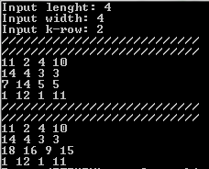

Контрольні запитання:
1)Яким чином задаються двовимірні масиви в С++?
Статичнi двовимiрнi масиви у С++ задаються як масив масивiв.
Динамiчнi двовимiрнi масиви у С++ задаються як масив вказiвникiв на динамiчнi областi памя“тi
Статичні двовимірні:
Type_of_arr Name_of_arr [Number_of_arrays_inside_current][Number_of_elements_inside_arrays_storing_in_current];
Альтернативні назви:
type arrName [length 1st dimension ] [length 2nd dimension ];
type arrName [length] [width ];
Динамічно:
type *arrName = new type*[1st dimension length];
for (int i = 0; i < 1st dimension length; ++i)
{
arrName[i] = new type[2nd dimension length]
}
2)В якій послідовності виконується заповнення багатовимірних елементів багатовимірних масивів С++?
Вiд елементiв останнього найглибшого рiвня до елементiв найвмщого рiвня.
3)Скільки операторів циклів потрібно для виведення значень елементів двовимірного масиву.
Два.
4)Навести приклади можливих способів ініціалізації двовимірного масиву.
int i,j,k = 0;

for(i = 0; i < MAX_ROWS; i++)
for(j = 0; j < MAX_COLS; j++)
a[i][j] = k++;
для статичних та динамiчних;
int a[MAX_ROWS][MAX_COLS] = { {1,2,3},
{4,5,6},
{7,8,9} };
5) Яка умова визначення елементів на головній (другорядній) діагоналі 2d масиву?
Головна:
i = 0; j = 0
while (length--)
i++ = j++;
i – length indxs
j – width indxs
Другорядна:
i = 4; j = 0
while (length--)
i-- > j++
i – length indxs
j – width indxs
6)Як визначити всі елементи k-того стовпчика (рядка) 2d масиву?
k-рядок:
for (int i = 0; i < width; i++)
{
std::cout << arr[k][i] << std::endl;
}
k-стовпчик:
for (int i = 0; i < length; i++)
{
std::cout << arr[i][k] << std::endl;
}
7)Чи можна використовуючи покажчик, а не покажчик на покажчик обробити усі елементи масиву?
Ні. Ми не зможемо отримати доступ до елементів масиву, бо двовимірний масив створюється як масив вказівників (1 зап.), якщо брати до уваги що ми говоримо про С++ представлення багатовимірних масивів, а не створення власного.
8)Як можна під час виконання програми змінити розмір двовимірного масиву?
1. Створити новий масив
2. Перемiстити потрiбнi елементи до нового масиву
3. Видалити старий масив
9)Перелічити відмінності в роботі зі статичним та динамічним масивом?
У статичному масиві потрібно вказувати константну розмірність на етапі написання коду, в динамічному – визначення розмірності відбувається під час рантайму
У динамічному масиві потрібно специфічним чином виділяти пам'ять і обов’язково її звільняти.
Динамiчний масив при завершеннi з ним роботи потрiно видаляти. А статичний — видалиться автоматично.
10)В чому полягають переваги та недоліки використання масивів.
Переваги:
Зберігання групи елементів
Зручний та швидкий доступ по індексу
Вміст динамічних масивів обмежений лише к-стю вільної оперативної пам’ятті (можимо зберігати великі за розміром елементи)
Можливість створення вкладених масивів
Недоліки:
Не можливо змiнити розмiрнiсть массиву (лише через створення нового)
Можливий вихід за границі масиву
Збереження елементів лише одного типу
Статичні масиви не можуть вміщувати надто «важкі елементи» адже пам“ять cтуку доволi обмежена
У динамічному массиві слід завжди пам’ятати про звiльнення пам’яті
Переберати едементи

